招聘简章
- 集团简介
正邦集团是农业产业化国家重点龙头企业,国家高新技术企业,名列中国企业500强第247位、中国制造业500强第111位、中国民营企业500强第72位、江西省民营企业100强第1位。
集团设立了博士后科研工作站、院士工作站、正邦农业科学研究院，拥有国家企业技术中心、省工程技术研究中心等技术研发平台，承担了包括国家“863计划”——生态福利养猪关键技术研究在内的国家及省市科研项目。
集团饲料生产、生猪繁育与养殖、农药生产、兽药生产、种鸭繁育均居全国前10强。
集团分设畜牧、植保、食品、金控四大产业，在全国29个省（市、区）拥有730家分子公司、75000名员工，在“一带一路”10个国家拥有20家企业。2019年实现总产值880亿元，主发起设立的江西省首家民营银行裕民银行于2019年9月28日开业，计划2020年打造千亿企业，2022年挺进世界500强。
正邦集团党委书记、董事局主席、总裁林印孙现为第十三届全国人大代表、中国光彩事业促进会副会长、全国工商联常委、江西省工商联副主席。2017年荣获“全国脱贫攻坚奖奉献奖”，2018年荣获“改革开放40年百名杰出民营企业家”。
- 招聘需求
- 招聘岗位及专业
岗位类别 | 需求人数 | 需求专业
生产技术/管理岗 | 200 | 机械设计制造及其自动化 | 材料成型及控制工程 | 机械电子工程 | 工业设计 | 测控技术与仪器 | 材料科学与工程 | 焊接技术与工程 | 能源与动力工程 | 电气工程及其自动化 |微电子科学与工程 | 信息工程 | 自动化 | |物联网工程 |土木工程 | 建筑环境与能源应用工程 | 给排水科学与工程 | 水利水电工程 | 制药工程 |环境工程 | 食品科学与工程 | 食品质量与安全 | 建筑学 | 风景园林 | 生物工程| 工程管理 | 工程造价 | 工商管理 | 市场营销 | 物流管理 | 工业工程 |电子商务| 机电一体化技术 | 电气自动化技术 | 检测技术及应用 | 理化测试及质检技术 等相关专业
畜牧工程岗 | 50 | 计算机|软件工程|物联网工程|应用物理学|应用物理学|工程管理|工程造价|建筑学等相关专业
2、招聘要求
- 2021届全日制高校专科及以上毕业生；
- 有意从事现代农业，具有现代知识、现代思维的新型农业人才；
- 具备良好的协作精神、创新意识、沟通能力、表达能力、协调能力；
- 能吃苦耐劳、有良好的抗压能力、心态积极向上；
- 党员、学生会干部、丰富社会实践经历者优先。
3、工作地点：四川（根据个人意愿与公司岗位需求综合因素分配）
4、应聘要求：应聘时请携带个人简历
- 培养模式及发展通道
1、培养模式
★ 入职培训：四川总部集中培训7天，企业文化、人事制度、行业基础知识等
★ 大学生180天轮岗培训（以生产技术岗为例）：1-30天饲养员岗位实训——31-90天技术员岗位带教——91-180天生产组长岗位带教——180天之后实习分场长岗位带教
★ 大学生关怀：领导座谈会、知识技能竞赛、竞聘会、明星大学生评比等
- 发展通道
培养时间 | 大学生5年晋升通道 |  |  |  |  | 年度收入
培养时间 | 繁殖管理通道 | 育肥管理通道 |  | 养殖技术线 | 营销管理线 | 年度收入
第5年 | 片区总经理 |  |  |  |  | 200万以上
第3年 | 繁殖经理 | 分公司经理 |  | 片区兽医师 | 分公司总经理 | 50万-200万
入职6个月 | 分场长 | 服务部主任 |  | 技术主任 | 区域经理 | 30万-50万
入职3个月 | 生产组长 | 生产主管 |  | 防疫主任 | 开发队长 | 15万-30万
入职1个月 | 技术员 | 管理员 |  | 技术员 | 开发队员 | 8万-20万
实习大学生
- 薪资及福利待遇
- 综合薪酬=基本工资+考核工资（20%）+岗位补贴+年终奖+岗位奖金包分享+项目奖+跟投分红+股权激励
- 正式上岗后提供非常有竞争力的薪资水平，其中：
工作年限  学历 | 试用期（无实习期，试用期3个月，试用期结束后可申请转正） | 月薪（学历工资+补贴1000元/月） | 入职第一年 | 入职第二年 | 入职第三年
专科 | 5000+ | 6000+ | 8-12万 | 12-20万 | 20-50万
本科 | 5800+ | 7000+ | 12-20万 | 20万-50万 | 25万-200万
硕士 | 7400+ | 9000+ | 15-30万 | 20万-100万 | 30万-200万
博士 | 13000+ | 16000+ | 30万起 | 50万-100万 | 50万-500万
- 其他福利待遇：
★股权激励：年终配股、期权激励......
★丰厚奖金：年终奖、季度奖、项目奖励、岗位奖金包、跟投分红......
★法定福利：五险、三节福利......
★人性福利：免费体检、探亲假、生日福利、带薪年假......
★丰富培训：管培生培训、储备干部培训、EMBA培训......
★多样补贴：交通补贴、话费补贴、出差补贴、防暑降温补贴......
- 面试与录用流程
序号 | 具体步骤 | 具体内容
1 | 投递简历 | 线上或线下投递简历
2 | 现场面试 | 现场参加面试
3 | 在线人才测评 | 通过在线测评网址，进行人才测评
4 | 发放OFFER | 将在面试后2天内以邮件形式发放OFFER
5 | 签订三方协议（无违约金） | 打印两份三方协议，本人签字后学校盖章，邮寄至公司总部
6 | 入职培训 | 根据通知到对应分公司报到
- 个人资料投递途径
★ 参加校园宣讲/双选会（关注就业网宣讲信息），现场投递简历
★ 电子简历投递邮箱:878246931@qq.com
★ 电话咨询（微信同号）：杨经理 13882195011 （微信同号）
欢迎同学们进群了解，领取红包。
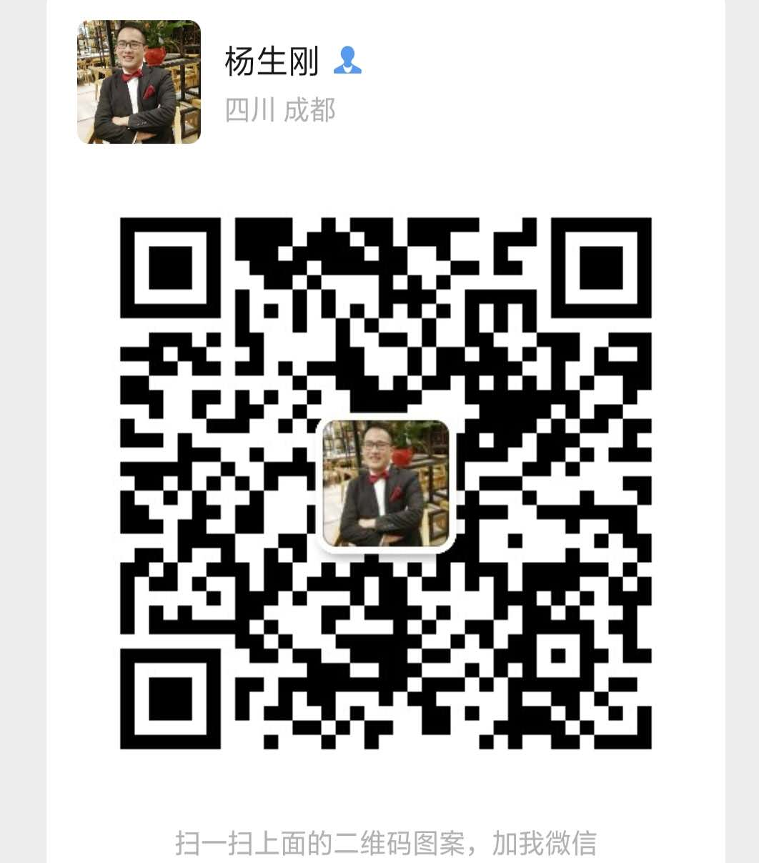

公司总部地址：江西省南昌市艾溪湖一路569号正邦集团
公司官网网址：http://www.zhengbang.com

